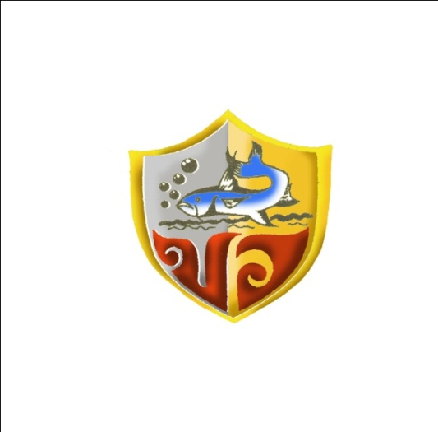

**รายงานผลการดำเนินงาน**

**การจัดกิจกรรมห้องสมุด**

**โรงเรียนโขงจียมวิทยาคม**

**อำเภอโขงเจียม จังหวัดอุบลราชธานี**

**สำนักงานเขตพื้นที่การศึกษามัธยมศึกษาอุบลราชธานี-อำนาจเจริญ**

**สถิติการเข้าใช้ห้องสมุดอาเซียน ตั้งแต่ต้นปี 2565 จนถึงปัจจุบัน**

|  |  |  |  |  |
| --- | --- | --- | --- | --- |
| **ลำดับ** | **รายการ** | **จำนวนทั้งหมด** | **ยอดเข้าใช้ (คิดเป็นเปอร์เซ็นต์)** | **หมายเหตุ** |
| 1 | ระดับมัธยมศึกษาชั้นปีที่ 1 | 116 | 96.67 |  |
| 2 | ระดับมัธยมศึกษาชั้นปีที่ 2 | 110 | 91.67 |  |
| 3 | ระดับมัธยมศึกษาชั้นปีที่ 3 | 65 | 65 |  |
| 4 | ระดับมัธยมศึกษาชั้นปีที่ 4 | 115 | 95.83 |  |
| 5 | ระดับมัธยมศึกษาชั้นปีที่ 5 | 140 | 96.55 |  |
| 6 | ระดับมัธยมศึกษาชั้นปีที่ 6 | 50 | 55.56 |  |

|  |
| --- |
| **ภาพบรรยากาศการใช้ห้องสมุดอาเซียน** |

รูปภาพประกอบด้วย ข้อความ, พื้น, ในอาคาร, เพดาน

คำอธิบายที่สร้างโดยอัตโนมัติ